**期末检测卷**

一、填空。(3题每空0.5分，其余每空1分，共22分)

1．三百零五亿五千万，写作(　　　　　)，把它改写成用“万”作单位的数是(　　　)万，改写成用“亿”作单位的数约是(　　　)亿。

2．一个长方形的面积是6公顷，这个长方形的长是300米， 宽是( 　)米。

3．在里填上“>”“<”或“＝”。

640708000006470800000　　　 48万480001

90000000009亿 200平方千米2公顷 80×4016×200 385÷1526

4．右图中，∠1＝50°，∠2＝(　　)°，∠3＝(　　)°。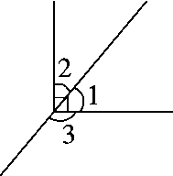

5．A、B两个数的积是360，如果A乘2，B扩大为原来的3倍，则积是(　　　)。

6．正方形的两条对角线互相(　　　)。

7．一个平行四边形的周长是36厘米，其中一条边的长是10厘米，与它相邻的一条边的长是(　　)厘米。

8．250×40的积的末尾有(　　)个0；305×64的积是(　　)位数；372÷37的商是(　　)位数。

9．蝴蝶5分钟飞行2500米，蝴蝶的速度可以写成(　　　)，这只蝴蝶2小时可飞行(　　　)千米。

10．A÷21＝20……，里最大能填(　　　)，这时被除数 是(　　　)。

11．两个数相除商是60，如果被除数不变，除数乘2，商是(　　　)；如果被除数乘2，除数除以3，商是(　　　)。

12．一口平底锅里只能同时煎两条鱼，用它煎一条鱼需要4分钟(正反面各煎2分钟)，那么煎三条鱼至少需要(　　)分钟。

二、判断。(对的画“√”，错的画“×”)(每题1分，共6分)

1．在同一平面内，两条直线不平行就相交。 (　　)

2．十进制每相邻两个计数单位之间的进率都是10。 (　　)

3．A÷B＝12……5，如果A和B都乘10，那么商是12，余数是5。 (　　)

4．用一个5倍的放大镜看一个20°的角，这个角就是100°。 (　　)

5．平行四边形的高有无数条，而梯形的高只有两条。 (　　)

6．两个底和高相等的平行四边形拼在一起还是平行四边形。 (　　)

三、选择。(将正确答案的序号填在括号里)(每题1分，共6分)

1．下面各数，读数时读两个零的是(　　)。

A．303080 B．3030800 C．3003800

2．估一估下面算式中的商接近4的是(　　)。

A．142÷23 B．281÷69 C．118÷54

3.24÷53的商是一位数，并且没有余数，里填(　　)。

A．2 B．3 C．4

4．延长梯形的上底和下底，它们(　　)。

A．相交 B．永不相交 C．无法判断

5．在一个条形图中，用3厘米长的直条表示60人，用(　　)厘米长的直条表示200人。

A．5 B．8 C．10

6．小明给客人沏茶，接水1分钟，烧水6分钟，洗茶杯2分钟，拿茶叶1分钟，沏茶1分钟。小明合理安排以上事情，最少要(　　)分钟可以使客人喝到茶。

A．7 B．8 C．9

四、计算。(1题5分，2题12分，3题9分，共26分)

1．直接写得数。

120×70＝　　　4500÷15＝　　　430＋80＝　　　560×0＝　　　125×80＝ 900÷60＝ 98×102≈ 43×68≈

416÷60≈ 645÷79≈

2．列竖式计算，带△的要验算。

148×45＝　　　　　　　　△308×65＝

140×60＝ 485÷64＝

782÷78＝ △576÷18＝

3．用你喜欢的方法计算。

3500÷200 270÷(9×6) 144÷16

五、 画一画。(3题4分，其余每题3分，共10分)

1．用你喜欢的方法画一个135°的角。

2．过A点画BC的垂线，过B点画AC的平行线。

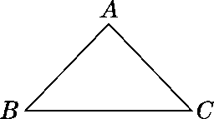

3．下面是玥玥100元零花钱的消费情况，请根据统计表绘制条形图。

|  |  |  |  |  |
| --- | --- | --- | --- | --- |
| 种类 | 玩具 | 文具 | 书 | 零食 |
| 钱数/元 | 25 | 10 | 20 | 45 |

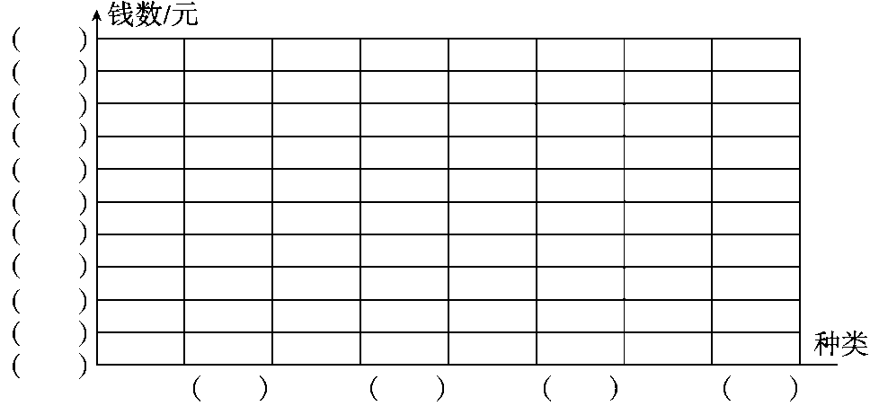

六、解决问题。(每题5分，共30分)

1．学校开展节约用水活动，前3个月共节约用水435吨。照这样计算，学校一年能节约用水多少吨？

2．一辆送货车装了500箱牛奶，送到15个零售点后，还剩35箱。平均每个零售点送了多少箱？

3．乐乐从家到学校，每分钟走60米，15分钟可以走到学校。如果每分钟走75米，乐乐从家到学校可以提前多少分钟？

4．张老师有450元，最多可以买多少套运动服？还剩多少钱？

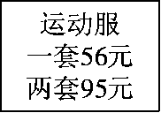

5．游乐场准备扩建一块长方形草坪，这块草坪原来的面积是540平方米，宽是9米。如果长不变，宽增加27米，草坪的面积增加多少平方米？

6．购物。

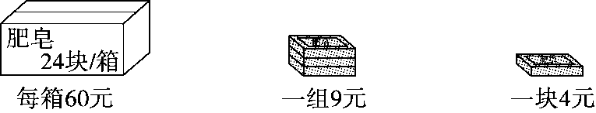

学校食堂要购买30块肥皂，怎样买最省钱？

**答案**

一、1.30550000000　3055000　306　2.200

3．＞　＜　＞　＞　＝　＜

4.40　130

5.2160

6．垂直　 7.8

8.4　五　两

9.500米/分钟　60

10．20　440　 11.30　360　 12.6

二、1.√　2.√　3.×　4.×　5.×　6.×

三、1.B　2.B　3.C　4.B　5.C　6.B

四、1.8400　300　510　0　10000　15　10000

2800　7　8

2．6660　20020　8400　7……37　10……2

32(验算略)

3．17……100　5　9

五、略

六、1.435×(12÷3)＝1740(吨)

2．(500－35)÷15＝31(箱)

3．60×15÷75＝12(分钟)　15－12＝3(分钟)

4．450÷95＝4(组)……70(元)

70÷56＝1(套)……14(元)

4×2＋1＝9(套)

最多可以买9套运动服，还剩14元钱。

5．(27＋9)÷9＝4

540×4－540＝1620(平方米)

6．30＝24＋3×2　60＋9×2＝78(元)

买一箱，另买两组6块。